KT노동조합은 6월 4일(화) 14시, 분당사옥 6층 대회의실에서 2024년도 제4차 중앙상무집행위원 회의를 열고 2분기 노사협의회 요구 안건을 심의, 의결했다.

노동조합이 상정한 안건은 △급식보조비 현실화 △의료비지원제도 개선 △기념일 조기퇴근 제도화 △성과배분제 1차 지급시기 변경 △당일 이전 복무 소급신청 제한 △원격지여비 지급기준 개선 △저출산 극복을 위한 제도개선 등 총 7개 안건 이다.

6월 내로 예정되어 있는 2분기 노사협의회 노동조합 요구 안건 선정은 불편사항 및 각종 제도의 미흡한 부분을 개선하여 조합원의 애로와 고충을 최소화하기 위한 데에 초점을 맞췄다.

이날 김인관 위원장은 “군인이 국민의 안위를 위해 존재하듯 조합간부는 일상적으로 조합원들의 불이익과 고충을 살펴야 한다”며 “이번 2/4분기 노사협의회 에서도 현장 조합원들의 요구에 최대한 부합하도록 중앙간부들이 적극 나서야 할 것”이 라고 당부했다.

노동조합은 15대 집행부 출범 이후, 제도적 문제점을 상시 도출하고 현장의견에도 적극 귀 기울이고 있다. 이를 통해 조합원에게 실질 도움 이 되는 안건을 발굴하여 단체교섭 및 정기 노사 협의회에서 능동적으로 협의해 나갈 예정이다.

한국노총, 민주노총, 모두를 위한 최저임금운동 본부와 더불어민주당 김주영·이수진 의원 등이 공동으로 주최한 ‘최저임금 차별 철폐, 온전한 최저임금 인상!’ 정책토론회가3일 (월) 국회의원 회관 제2소회의실에서 진행됐다.

최저임금위원회 노동자위원 대표인 류기섭 한국 노총 사무총장은 “노동부 장관까지 나서 오히려 최저임금 제도의 차별 행위를 공언했다”고 비판 하고, “한국노총은 적극적인 협상과 투쟁을 통해 적극 대응해 나가겠다”고 밝혔다.

반면 정부나 경영계 등 일각에서는 일의 종류나 사업의 규모에 따라 최저임금을 다르게 적용해야 영세사업을 보호할 수 있다는 취지의 최저임금 차등적용 주장을 굽히지 않아 최저임금 협상에 난항이 예상된다.

제4차 중앙상무집행위원 회의
2024년도 2분기 노사협의회 요구 안건 상정
[제15 – 54호]
2024년 6월 4일 (화)

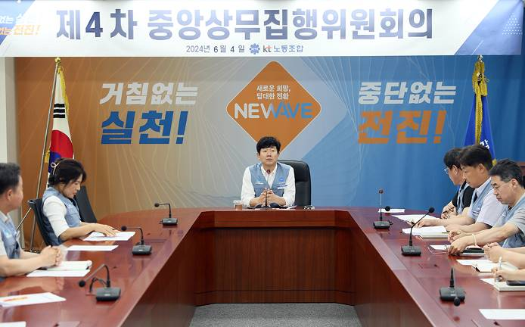
양대노총 등 정책토론회 개최
최저임금 차별조항 폐지 및 적용대상 확대 촉구

